Муниципальное бюджетное дошкольное образовательное учреждение

Центр развития ребенка – детский сад № 14 «Веселые звоночки»

адрес: РФ, 140563, Московская область, г. Озёры,

микрорайон имени маршала Катукова, дом 20

icone-du-telephone8 496 70 4 – 41 - 39, umschlag_318-11676[Olga-7528@yandex.ru](mailto:Olga-7528@yandex.ru) lc3esixt54http:// ozds14.obrpro.ru/

**Конспект**

развлечения в старшей группе

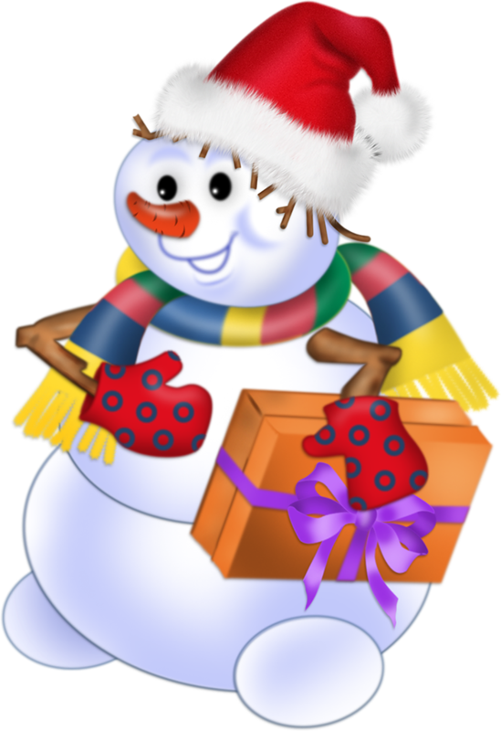"День рождения снеговика Егорки"

Составлен воспитателем:

Беловой Ольгой Викторовной

Озёры, 2019.

**1. Вид деятельности**: двигательная, игровая, коммуникативная.

**2.Интеграция образовательных областей:** Социально - коммуникативное развитие; познавательное развитие; речевое развитие; физическое развитие

**3.Форма организации:** фронтальная.

**4.Програмные цели и задачи:**

**Цель:** Создать у детей праздничное радостное настроение.

**Задачи:**

Образовательные:

· Выявлять и систематизировать представления детей о зиме.

Развивающие:

·  развивать внимание, меткость, память.

Воспитательные:

·  Воспитывать умение работать в коллективе, выслушивать товарища, контролировать свое поведение

**5. Материал и оборудование:** костюм снеговика, пластиковые стаканчики, "снежки из бумаги", зефир

**6. Ход работы:**

**Организационный этап:**

*Воспитатель:* Ребята. отгадайте загадку

Появился во дворе

Он в холодном декабре.

Неуклюжий и смешной

У катка стоит с метлой.

К ветру зимнему привык

Наш приятель …

*Дети:* Снеговик

*Воспитатель:* Правильно, снеговик. Сегодня мы с вами будем веселиться и праздновать **день рождение нашего друга Снеговика.** Каждый год, когда приходит зима, когда **снег** покрывает землю пушистым белым покрывалом, все **снеговики празднуют свой день рождения.** 18 января – Всемирный **День Снеговиков.** Давайте мы его позовём:

***Снеговик – 3 раза***

**Основной этап:**

Входит снеговик Егорка.

*Снеговик:* Здравствуйте, ребята!

Я – веселый Снеговик!

Из волшебной снежной пыли,

Что бывает в декабре,

Малыши меня слепили

И забыли во дворе.

Дед Мороз меня нашел –

Ожил я и к вам пришел.

Эй, встречайте добряка,

Толстяка-снеговика!

*Дети здороваются со снеговиком.*

*Снеговик:* Меня зовут Егорка! А вас как?

*Дети называют свои имена.*

Снеговик: Нет. Так не пойдет, ничего не понимаю. Давайте так, на счет три, вы все сразу называете свои имена, договорились? Раз, два, три...

*Дети хором называют свои имена.*

*Снеговик:* Ну, вот и познакомились!

Очень я люблю играть,

Песни петь и танцевать.

Снеговик я не простой,

А веселый, озорной!

Становитесь в круг, ребята,

Будем весело плясать!

Будем вместе, будем дружно

День рождения отмечать!

*Снеговик:* Ребята, знаю вы на день рождение хоровод водите, как же он называется (вспоминает)...

Дети: каравай!

*Снеговик:* Точно, каравай! А давайте и мне, как своему новому другу, вы тоже споете каравай?

*Дети:* Да!

***Хороводная игра "Каравай" .***

*Снеговик:* Ой, спасибо! Вот порадовали!

Признайтесь ребята, а вы зиму любите? Народные приметы о зиме знаете? Я их очень люблю. Давайте, я буду начинать поговорку, а вы заканчивайте, хором дружно продолжайте!

***Речевая игра «Зимние приметы» автор В. Степанова***

1 Если ночь морозная,

тихая и звездная,

Дым из труб идет столбом,

Значит ясно будет… (днем)

2 Пятна синие над лесом,

Снега мелкого завеса,

Чуть морозы ослабели,

Ветер с юга,

Жди … (метели)

3 Если рыба зимним днем

Ходит прямо подо льдом,

И о лед стучит хвостом –

Значит без сомнения

Ждите…(потепления)

4 Если вечером закат был слегка зеленоват,

Если лег на ветке иней,

На стекле букет из роз,

Если дым ладошкой синей

Достает до самых звезд

И не свищет ветер грозно,

Будет… (ясно и морозно)

*Снеговик:* Какие молодцы! А теперь я вам предлагаю поиграть в игру под названием "Снежный Боулинг" .

***Игра "Снежный Боулинг".***

Берутся одноразовые стаканчики, на них рисуются глазки и носы снеговиков. Стаканчики выстраиваются дном вверх, в виде пирамиды, дети пытаются сбить как можно больше стаканчиков "снежком" (можно сделать из носка, либо из скомканной бумаги и т.п.)

*Снеговик:* Какие меткие ребята! Молодцы! Я знаю еще одну игру. Называется она "Снежное и белое".

***Игра «Снежное и белое».***

*Снеговик:* Я буду много чего называть, а вы будете белое и зимнее лишь узнавать. Скажу про белое и снежное – хлопайте, а как про другое – топайте: зима, снег, сосулька, чайник, мороженое, книга, автобус, зайчик, льдинка, яблоко, борода деда Мороза, снежинка, листья, морозные узоры на окне, метель.

*Снеговик:* Ох, молодцы, ребята. Внимательные. Давайте посидим и отдохнем.

*Дети садятся на стульчики.*

Снеговик: Я сейчас вам буду говорить предложения, но не простые, а неправильные, а вы попробуйте сказать их правильно. Попробуем?

*Дети:* да

***Игра "Исправь ошибку."***

– Маска любит надевать Машу.  
– Елка пляшет возле Снегурочки.  
– Дети нарядили игрушки елками.  
– Елка зажглась на лампочках.  
– Дед Мороз принес мешок в подарок.

*Снеговик:* Засиделись мы с вами. Давайте еще поиграем...

***Игра "Елочки, пенечки".***

*Снеговик:* «Когда, я скажу, *«елочки»*, вы вытягиваетесь во весь рост вверх и поднимаете кверху руки. Вот так! А когда скажу *«пенечки»*, быстро приседаете и обнимаете колени руками. Вот так! Но для начала зададим ритм. Топ-топ-шлеп!Топ-топ-шлеп! Топ-топ-шлеп! (В ритме композиции группы *«Queen»* показывает, что нужно топнуть левой ногой, потом правой, хлопнуть в ладоши, пауза.)

(На фоне общей ритмической отбивки читает в стиле *«рэп»*)

На елках иголки колкие, зеленые,

А сучки смолистые, липкие, душистые!

Славная, пушистая, елка серебристая!

А пеньки с сучками, а сучки с крючками!

Елочки! Пенечки! Елочки! Елочки!

Пенечки! Елочки! Елочки! Пенечки.

*Снеговик:* Ребята, а что это мы с вами в мои игры играем? Давайте и в ваши поиграем... Назовите веселую игру, в которую вы зимой любите играть.

*Дети:* "Веселые ребята", "Дед Мороз Красный нос", "Гуси лебеди", "Волк во рву" и т. д.

*Снеговик выбирает игру и играет вместе с детьми.*

**Заключительный этап:**

*Снеговик:* Вот это я понимаю, настоящее день рождения. Спасибо вам ребята. Было очень весело. А вам понравилось?

*Дети:* Да

*Снеговик:* Я хочу вас тоже порадовать и угостить "снежками". Да нет, не бойтесь..."снежки" мои волшебные. Угощает детей зефиром.

*Снеговик:* Спасибо, ребята, за праздник. Обязательно приду к вам еще в гости. А сейчас мне пора. До новых встреч.

*Снеговик уходит.*

*Воспитатель:* Ребята, какой праздник получился, что вам больше понравилось?

*Дети:* отвечать на вопросы, снежный боулинг, веселый снеговик и т. д.

*Воспитатель:* Молодцы, ребята! Вы весело играли, были активны и справились с заданиями.

**Заключительный этап:**